参考：<https://zhuanlan.zhihu.com/p/45228777>

1. 完整代码在插件中，直接将插件放入Plugins中编译运行。
2. 创建一个继承自RayRender的蓝图
3. 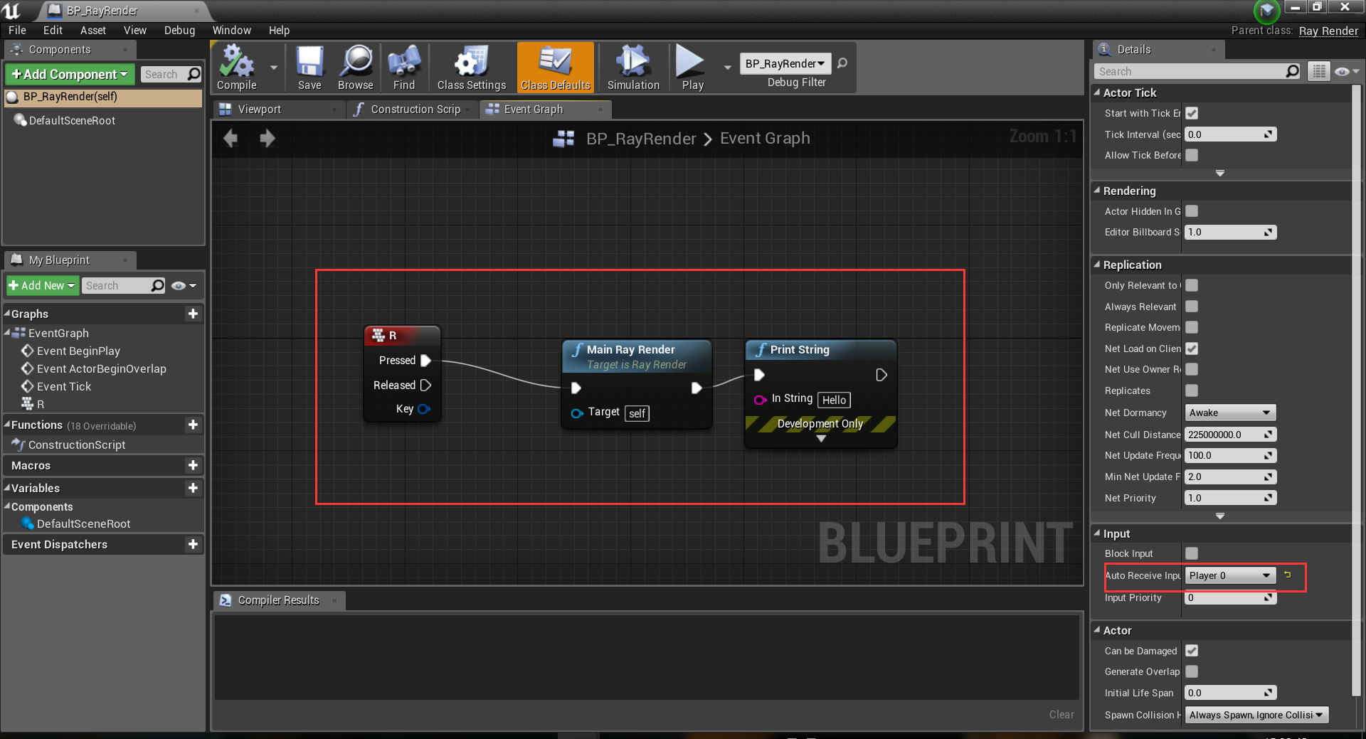
4. 编译运行，按R后，在Saved/Screenshots/Windows中生成图片